INDICAÇÃO Nº 3581/2019

Sugere ao Poder Executivo Municipal que proceda ao conserto de buraco na Rua Águas de Lindóia defronte o nº 529 no São Joaquim. (Fotos anexas).

Excelentíssimo Senhor Prefeito Municipal,

Nos termos do Art. 108 do Regimento Interno desta Casa de Leis, dirijo-me a Vossa Excelência para sugerir ao setor competente que proceda ao conserto de buraco na Rua Águas de Lindóia defronte o nº 529 no São Joaquim.

**Justificativa:**

Fomos procurados por munícipes solicitando essa providência, pois, segundo eles o referido buraco está fundo oferecendo sérios riscos de acidentes.

Plenário “Dr. Tancredo Neves”, em 18 de Novembro de 2019.

**José Luís Fornasari**

**“Joi Fornasari”**

- Vereador -

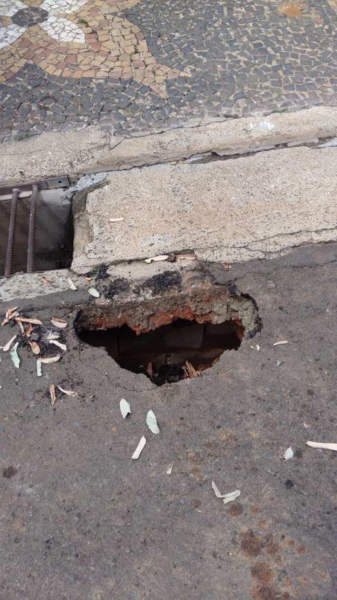 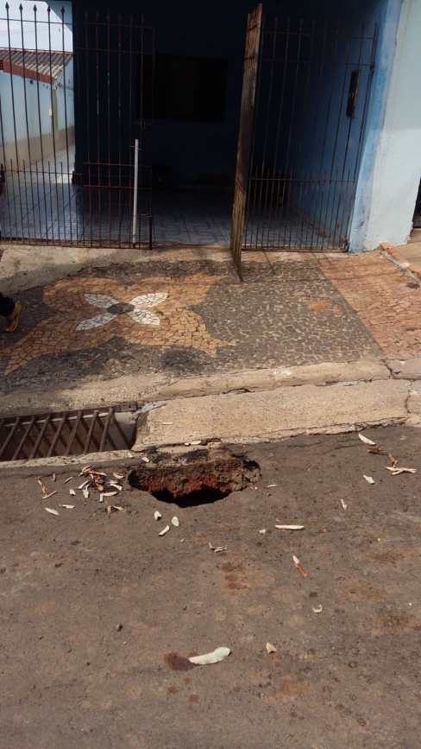

Sugere ao Poder Executivo Municipal que proceda ao conserto de buraco na Rua Águas de Lindóia defronte o nº 529 no São Joaquim.